
2025-09-25
DĖL ATSAKYMŲ Į TIEKĖJŲ KLAUSIMUS
Uždaroji akcinė bendrovė „Vilniaus vystymo kompanija“ (toliau – Pirkėjas), vykdydama CVP IS pirkimo Nr. 3553040 Mokslo paskirties pastato (lopšelio - darželio), Pakraščio g. 15, Vilniuje, architektūrinio atviro projekto konkursas pirkimą (toliau – Pirkimas) gavo tiekėjų klausimų ir siunčiame atsakymus į tiekėjų klausimus. Pateikiami atsakymai laikomi neatsiejama Pirkimo dokumentų dalimi, ir jų nuostatos turi viršenybę prieš ankstesniuose Pirkimo dokumentuose išdėstytas nuostatas.
Siekdami išvengti turinio interpretacijų, tiekėjų klausimus cituojame tiksliai taip, kaip buvo pateikti CVP IS priemonėmis (tekstas neredaguotas).
Eil. Nr. | Klausimai | Atsakymas / paaiškinimai
 | Rekonstruojamas darželis nėra KPD teritorijoje. Ar kvalifikacinis reikalavimas turėti teisę projektuoti KPD teritorijoje nėra perteklinis? | Informuojame, kad darželis yra Kultūros paveldo teritorijoje: Vilniaus senamiesčio (kodas 16073) vizualinės apsaugos pozonyje. Pateikiame ištrauką iš kultūros vertybių registro:  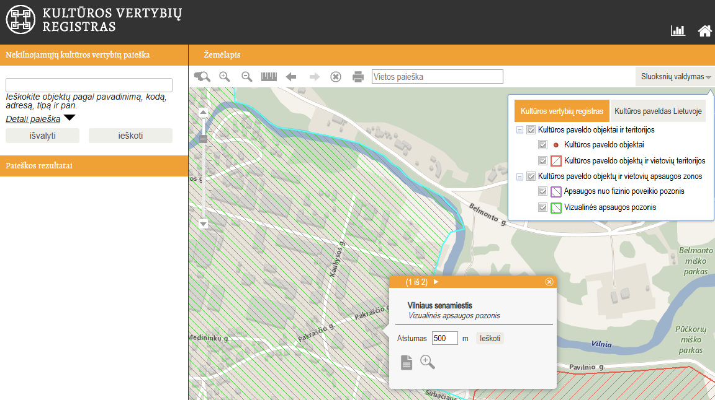  Kvalifikacinis reikalavimas turėti teisę projektuoti kultūros paveldo teritorijoje nėra perteklinis.
 | Ar galite pateikti Konkurso užduoties priedą Nr. 1.1. DWG formatu (svarbi užstatymo zonos linija)? | Konkurso užduoties priede Nr. 1.1 pastabose yra nurodyta, kad galima užstatymo zonos ribų paklaida - 1 m. Matmenys nuo sklypo ribos iki užstatymo zonos yra pateikti, todėl priedas nebus pateikiamas dwg formatu.

Vadovaujantis Bendrųjų pirkimo sąlygų 13.2.2 c) punktu Pirkėjas savo iniciatyva tikslina pirkimo dokumentus: prie pirkimo dokumentų yra pridedamos maketo nuotraukos.
PRIDEDAMA: maketo nuotraukos.
Rengė: Viešųjų pirkimų specialistė Vitalija Jevaišaitė, Tel. Nr. 0 609 01 216

